Imatge que conté cercle, disseny

Pot ser que el contingut generat amb IA no sigui correcte.

**MANUAL**

**EDICIÓ DE LA PORTADA DE LA SEU-E DE L’AOC**

Imatge que conté text, logotip, Font, captura de pantalla

Pot ser que el contingut generat amb IA no sigui correcte.

**Control del document**

**Elaborat per:** Diputació de Barcelona, Gabinet d’Innovació, Integritat i Transformació Digital Local

**Data de creació:** 3 de març de 2025

**Data de revisió:** 3 de març de 2025

**Versió:** 01

**Drets d’autor:** Aquest document està subjecte a la [Llicència oberta d’ús d'informació - Catalunya](https://administraciodigital.gencat.cat/ca/dades/dades-obertes/informacio-practica/llicencies/index.html).

**Contingut**

Introducció 3

Problemàtica 3

Millorem l'experiència dels ciutadans en la tramitació electrònica 4

Destacar els serveis i tràmits a la portada de la SEUE 4

Destacats textuals 5

Destacats gràfics o banners 7

Destacat gràfic del Fem-ho fàcil 7

Destacat gràfic de la Instància genèrica 9

Destacat gràfic de la bústia de factures 10

Destacat gràfic Perfils de contractant 11

# Introducció

La Seu Electrònica és un espai de relació amb l'Administració, és a dir, un punt d'accés únic a disposició de la ciutadania, de les entitats i de les empreses que representa una nova manera de realitzar les gestions públiques, sense condicionaments d’horaris i d'espai, amb la màxima seguretat i contribuint a un ús més eficaç i eficient dels recursos públics.

La Seu Electrònica (en endavant, SEU-E) garanteix que la informació publicada és de qualitat i una navegació i comunicació segures.

# Problemàtica

Bona part dels Ajuntaments de la província de Barcelona disposen del servei de SEU-E del Consorci Administració Oberta de Catalunya (en endavant AOC).

Malgrat l’AOC assumeix el manteniment tecnològic d’aquestes SEU-E, la personalització, l’ajust i el manteniment de continguts recau en els ens locals.

La majoria d’aquests ens tant sols tenen mans per al manteniment dels webs municipals o corporatius i no han pogut assumir l’actualització de les SEU-E.

Tenint en compte que la Seu Electrònica esdevé el punt de trobada necessari entre ciutadà i ajuntament, el Gabinet d’Innovació, Integritat i Transformació Digital Local, en el marc del treball amb la Xarxa de Suport al Govern Digital (XSGD), posa en marxa la campanya “[Millorem l'experiència dels ciutadans en la tramitació electrònica](https://setdiba.diba.cat/node/1662)”, amb els següents objectius:

* Millorar la difusió del servei “T’ajudem a fer el tràmit. Fem-ho fàcil”
* Assegurar la correcta prestació del Servei de Verificació de Documents de l’ens local
* Fer difusió dels canals de tramitació electrònica vinculats a l’ens local
* Explicar els beneficis de l’administració electrònica mitjançant criteris de comunicació clara

# Millorem l'experiència dels ciutadans en la tramitació electrònica

Des del [Gabinet d’Innovació, Integritat i Transformació Local](https://setdiba.diba.cat/) (GIITDL) hem creat aquest [manual i unes guies associades](https://setdiba.diba.cat/node/1662) que permetran una posada al dia de les seus electròniques dels ens locals SeTDIBA a nivell de tramitació electrònica.

El primer pas per tal de poder editar els continguts de la Seu Electrònica d’un ens local, passa per la creació d’un usuari amb rols de gestió i edició. Caldrà demanar per tant, a l’ens local, que el gestor d’usuaris de l’Extranet de les Administracions Catalanes (en endavant EACAT), normalment el Secretari/a, us creï aquest usuari i us assigni els rols pertinents.

# Destacar els serveis i tràmits a la portada de la SEUE

Un cop creat un contingut de servei o de tràmit, existeix la opció de destacar-lo a la portada de la SEU-E. Podem destacar-los o bé a nivell textual o bé a nivell gràfic.

## Destacats textuals

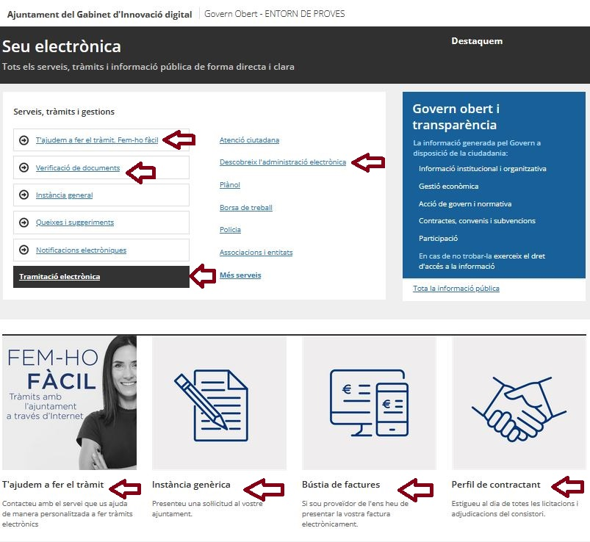

Per editar aquests destacats o accessos directes, accediu al gestor de continguts de la seu electrònica amb el vostre usuari i situeu-vos a la portada. Veureu la portada amb botons que en permeten l’edició.

Imatge que conté text, ordinador, captura de pantalla, Lloc web

Pot ser que el contingut generat amb IA no sigui correcte.

Feu clic al botó “Edita” que hi ha sota la primera caixa on voleu destacar el contingut “T’ajudem a fer el tràmit. Fem-ho fàcil”.

Veureu les següents opcions d’edició:

Imatge que conté text, captura de pantalla, programari, Pàgina web

Pot ser que el contingut generat amb IA no sigui correcte.

Seguiu els següents passos:

1. Poseu un títol al destacat, en aquest cas “T’ajudem a fer el tràmit. Fem-ho fàcil”
2. Seleccioneu la pàgina destí on ens portarà l’enllaç. En el desplegable, busqueu la pàgina “T’ajudem a fer el tràmit. Fem-ho fàcil” que trobareu agrupada en el bloc “Serveis i tràmits” > “Serveis” > “T’ajudem a fer el tràmit. Fem-ho fàcil”.
3. Feu clic a “Publica”

Procediu de la mateixa manera amb els destacats de:

* Verificació de documents
* Tramitació electrònica (en aquest cas la pàgina de destí la trobareu agrupada en el bloc “Serveis i tràmits” > “Tràmits” > “Tramitació electrònica”).
* Descobreix l’administració electrònica

## Destacats gràfics o banners

### Destacat gràfic del Fem-ho fàcil

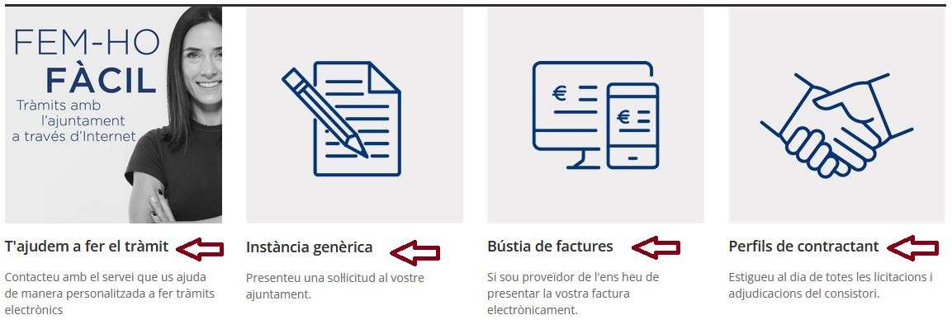

Feu clic al botó “Edita” que hi ha sota la primera caixa on voleu destacar el contingut “T’ajudem a fer el tràmit. Fem-ho fàcil”.

Veureu les següents opcions d’edició:

**Imatge que conté text, captura de pantalla, programari, Pàgina web

Pot ser que el contingut generat amb IA no sigui correcte.**

1. Poseu un títol al destacat, en aquest cas: “T’ajudem a fer el tràmit”
2. Copieu el següent literal a l’editora HTML: “Contacteu amb el servei que us ajuda de manera personalitzada a fer tràmits electrònics”
3. Feu clic a “Tria el fitxer”.

Dirigiu-vos a la pàgina de la comunitat SeTDIBA que concentra els manuals i els materials per a la campanya “Millorem l'experiència dels ciutadans en la tramitació electrònica” (<https://setdiba.diba.cat/node/1662>), descarregueu en el vostre PC l’arxiu comprimit: Ajust_SeuE_2025.ZIP (<https://setdiba.diba.cat/sites/setdiba.diba.cat/files/ajust_seue_2025.zip>).

Descomprimiu el fitxer i deseu el contingut en una carpeta homònima en el vostre PC

Seleccioneu la imatge: “icona_fhf_noia_sensetel.png”

1. Seleccioneu la pàgina destí on ens portarà l’enllaç. En el desplegable, busqueu la pàgina “T’ajudem a fer el tràmit. Fem-ho fàcil” que trobareu agrupada en el bloc “Serveis i tràmits” > “Serveis” > “T’ajudem a fer el tràmit. Fem-ho fàcil”.
2. Feu clic a “Publica”

### Destacat gràfic de la Instància genèrica

Feu clic al botó “Edita” que hi ha sota la caixa on voleu destacar el contingut “Instància genèrica”.

Veureu les següents opcions d’edició:

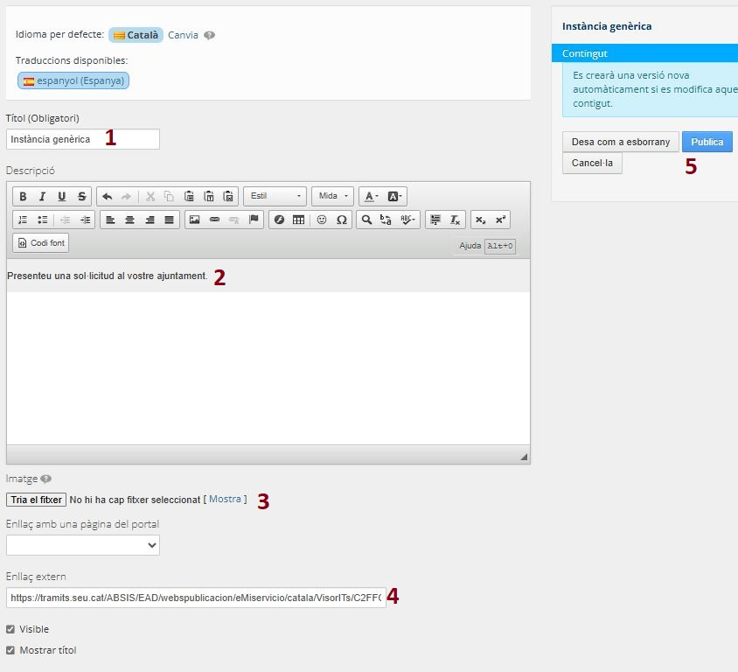

1. Poseu un títol al destacat, en aquest cas: “Instància genèrica”
2. Copieu el següent literal a l’editora HTML: “Presenteu una sol·licitud al vostre ajuntament”. Atenció, si esteu editant una SEU-E d’un altre tipus d’ens local, especifiqueu la denominació exacta (Consell Comarcal, Consorci, EMD, Mancomunitat, etc.).
3. Feu clic a “Tria el fitxer”.

Dirigiu-vos a la pàgina de la comunitat SeTDIBA que concentra els manuals i els materials per a la campanya “Millorem l'experiència dels ciutadans en la tramitació electrònica” (<https://setdiba.diba.cat/node/1662>), descarregueu en el vostre PC l’arxiu comprimit: Ajust_SeuE_2025.ZIP (<https://setdiba.diba.cat/sites/setdiba.diba.cat/files/ajust_seue_2025.zip>).

Descomprimiu el fitxer i deseu el contingut en una carpeta homònima en el vostre PC

Seleccioneu la imatge: “icona_instancia_generica_150x150.png”

1. Cerqueu la pàgina d’e-Tram de l’ens que esteu editant que permet la presentació de la instància. Copieu l’enllaç i enganxeu-lo a la capsa “Enllaç extern”
2. Feu clic a “Publica”

### Destacat gràfic de la bústia de factures

Feu clic al botó “Edita” que hi ha sota la caixa on voleu destacar el contingut “Bústia de facures”.

Veureu les següents opcions d’edició:

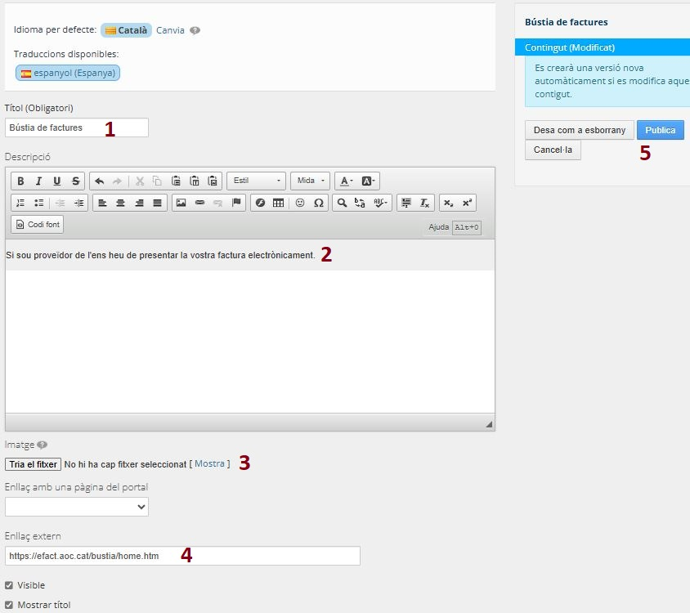

1. Poseu un títol al destacat, en aquest cas: “Bústia de factures”
2. Copieu el següent literal a l’editora HTML: “Si sou proveïdor de l'ens heu de presentar la vostra factura electrònicament.”
3. Feu clic a “Tria el fitxer”.

Dirigiu-vos a la pàgina de la comunitat SeTDIBA que concentra els manuals i els materials per a la campanya “Millorem l'experiència dels ciutadans en la tramitació electrònica” (<https://setdiba.diba.cat/node/1662>), descarregueu en el vostre PC l’arxiu comprimit: Ajust_SeuE_2025.ZIP (<https://setdiba.diba.cat/sites/setdiba.diba.cat/files/ajust_seue_2025.zip>).

Descomprimiu el fitxer i deseu el contingut en una carpeta homònima en el vostre PC

Seleccioneu la imatge: “icona_factura_electronica_150x150.png”

1. Copieu aquest enllaç <https://efact.aoc.cat/bustia/home.htm> i enganxeu-lo a la capsa “Enllaç extern”
2. Feu clic a “Publica”

### Destacat gràfic Perfils de contractant

Feu clic al botó “Edita” que hi ha sota la caixa on voleu destacar el contingut “Perfils de contractant”.

Veureu les següents opcions d’edició:

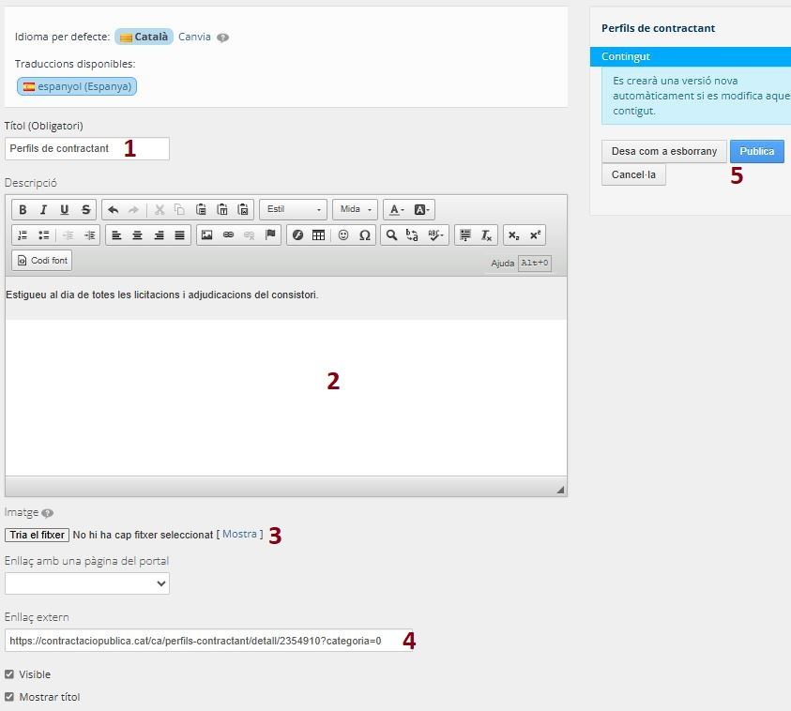

1. Poseu un títol al destacat, en aquest cas: “Perfils de contractant”
2. Copieu el següent literal a l’editora HTML: “Estigueu al dia de totes les licitacions i adjudicacions del consistori.”
3. Feu clic a “Tria el fitxer”.

Dirigiu-vos a la pàgina de la comunitat SeTDIBA que concentra els manuals i els materials per a la campanya “Millorem l'experiència dels ciutadans en la tramitació electrònica” (<https://setdiba.diba.cat/node/1662>), descarregueu en el vostre PC l’arxiu comprimit: Ajust_SeuE_2025.ZIP (<https://setdiba.diba.cat/sites/setdiba.diba.cat/files/ajust_seue_2025.zip>).

Descomprimiu el fitxer i deseu el contingut en una carpeta homònima en el vostre PC

Seleccioneu la imatge: “icona_perfil_contractant_150x150.png”

1. Cerqueu la pàgina de Perfils de contractant de l’ens que esteu editant (pàgina especifica de la Plataforma de Contractació Pública). Copieu l’enllaç i enganxeu-lo a la capsa “Enllaç extern”
2. Feu clic a “Publica”